## 第一步是现在，现在程序块中添加，数据块，修改名字

## 第二步是添加名称，一定要选择好数据类型，对于定时器来说是IEC_TIMER

## 对于计数器来说选择不同的整数类型，对应的数据类型不一样。

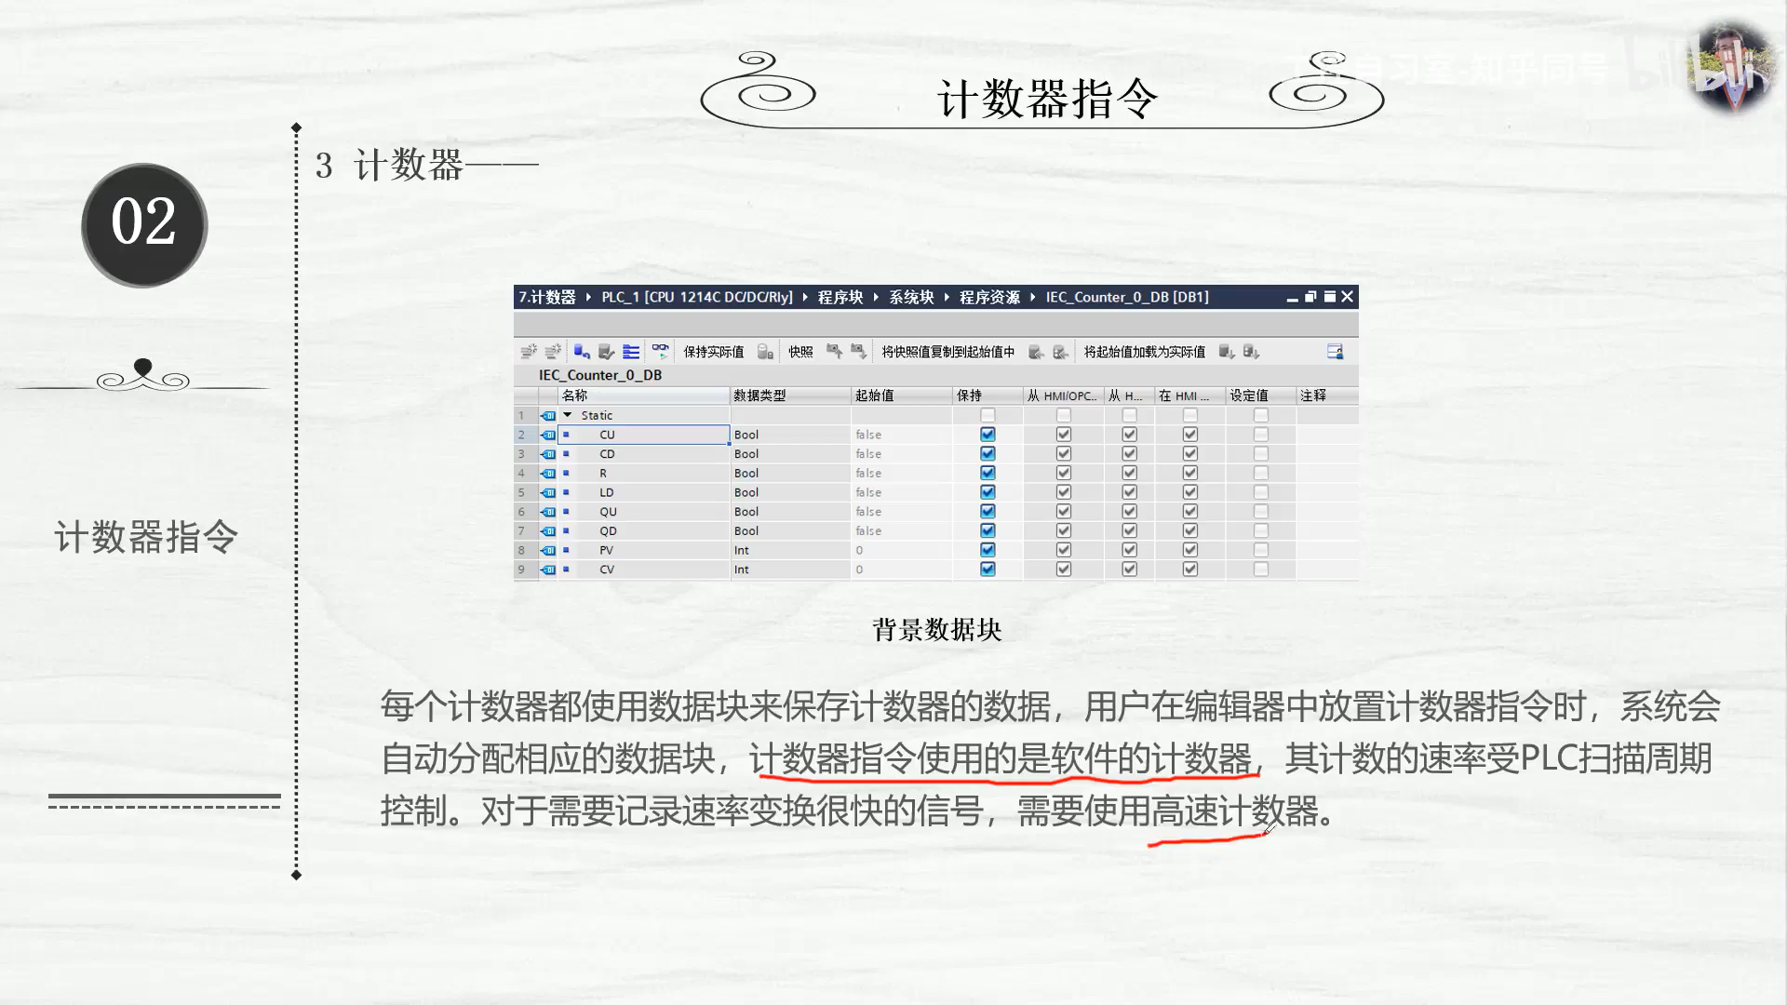

在我们使用我们所选择的数据块时

### 第一步都是先选择小书，点击我们所创建的名称

### 第二步还要选择无，才不会出现编辑问题

